新型外墙自保温材料
----TMS混凝土复合保温砌块（砖）自保温墙体系统
伴随着建筑总量和居住舒适度的不断提升，建筑能耗呈急剧上升趋势，给国内环境带来了无法承受的压力，因此，业内绿色建材呼声渐高，TMS混凝土复合保温砌块（砖）自保温墙体系统作为绿色节能的自保温产品，具有得天独厚的优点。
一、TMS墙体自保温系统的主要组成部分：
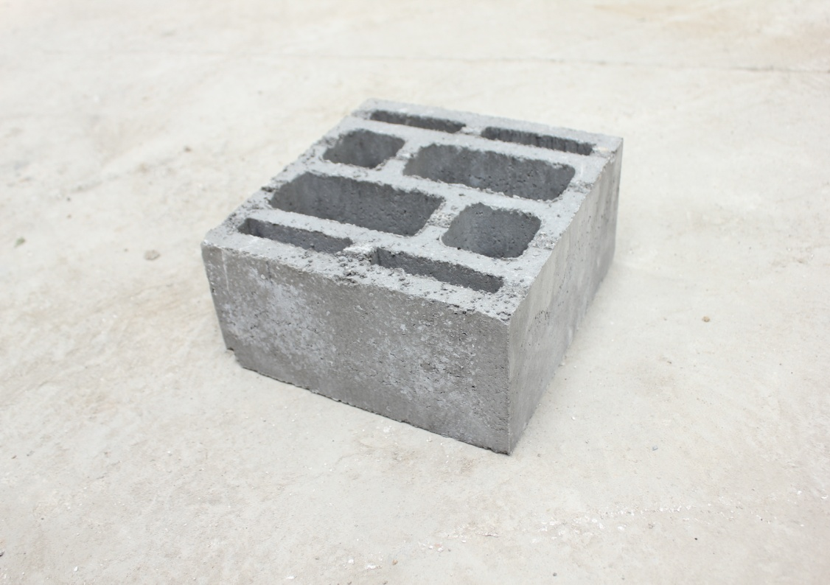
① TMS保温砖
该系统是以TMS保温砖为填充墙体的基材。
② TMS砌筑砂浆和抹面砂浆
TMS专用砌筑砂浆有保温性能，可解决砖体砌筑勾缝导致的横向和竖向冷热桥;
TMS专用抹面砂浆除有保温性能外，还可提高抹面的抗裂性能并具有抗渗性。
- TMS砌筑砂浆比自保温砖的导热系数还低，用它砌筑的墙体砌缝不产生冷桥。
- TMS抹面砂浆使用时与基层墙体之间不需要用界面剂，也不需要防水砂浆和抗裂砂浆，其本身即有抗渗性，又有抗裂性能，同时具备一定的保温性能。
③ 现浇混凝土防火节能一体板保温板
梁柱、剪力墙等产生的冷热桥由保温板工艺处理。
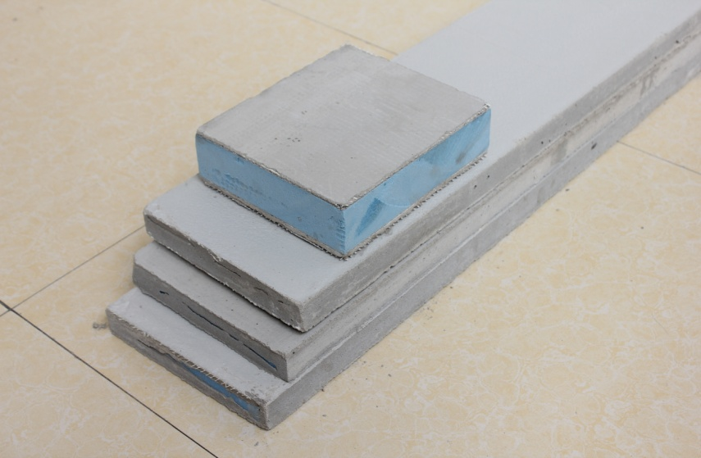
- 专利产品
- 使用工艺简单
- 质量易控
- 价格不高的好产品
- 保温层可按需求调整
- 按消防要求可分为：A级防火、B1级防火
二、TMS保温砖主要原料：
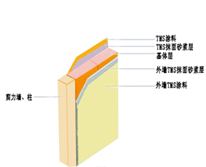
① 水泥
② 沙、石粉、轻集料或建筑垃圾等其它工业固体废料
③ 微量的托马斯活性添加剂
TMS保温砖的反应机理：
TMS 活性添加剂在水合反应过程中可以改变水泥和沙（或其它物质）以往分子的结合结构，形成网状、络合状、立体交叉的结构，提高了砌块的保温效果同时，具有良好的抗压强度。
三、TMS自保温系统的七大优势
省钱------ 降低建筑成本
省工------ 不用再花大量人工去搞外墙保温
省时------ 建筑工期可大大缩短
阻燃------ 纯无机A产品
安全------ 不再为外墙保温带来的安全隐患而烦恼
环保------ 可再利用废弃物，如建筑垃 圾、河道污泥、 粉煤灰、 矿渣和其它工业废弃物等
寿命长------与建筑物同寿命

TMS现浇混凝土防火节能一体板保温板现场施工图片
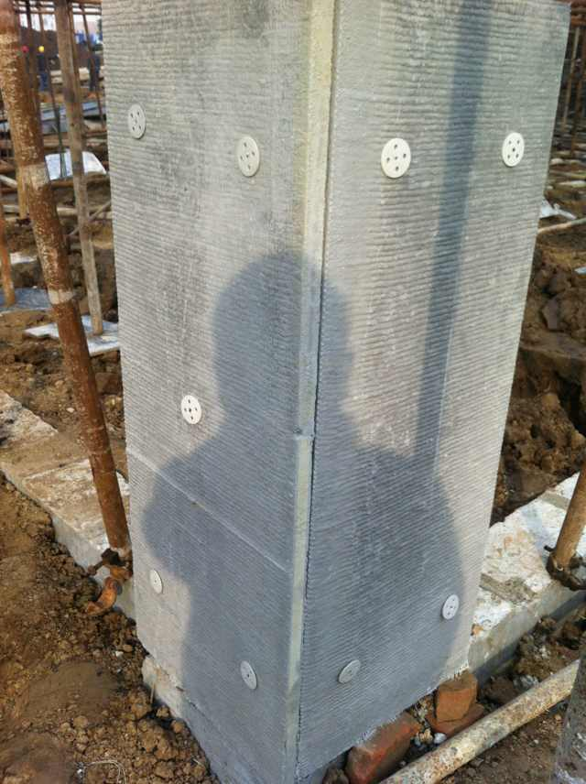
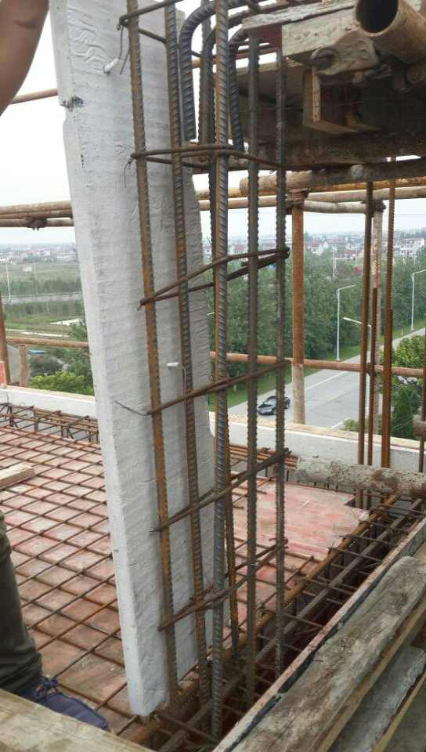
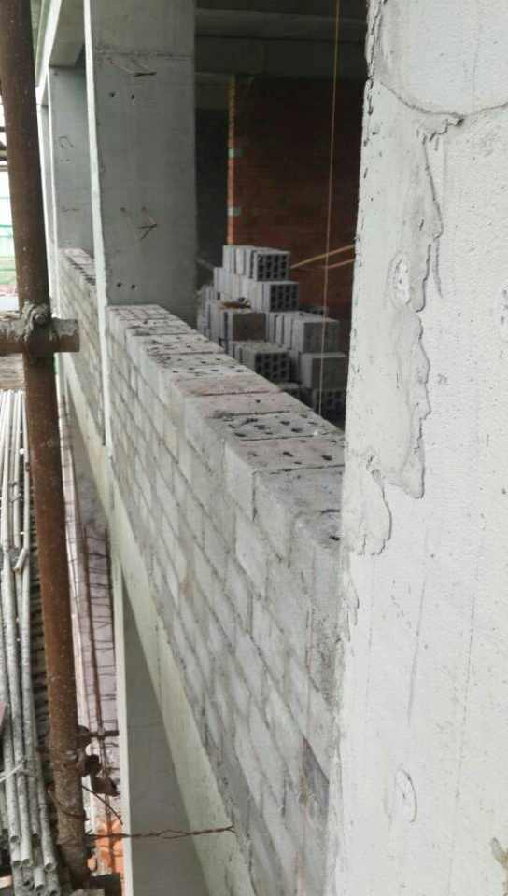

四、TMS混凝土复合保温砌块（砖）自保温墙体系统的安全性与使用寿命
（一）安全性：与无机轻集料保温砂浆、外贴保温板相比不存在空鼓、脱落现象；与主体结构形成整体；能够满足A级防火要求；
（二）使用寿命：与建筑物同寿命
五、TMS混凝土复合保温砌块（砖）自保温墙体系统推广证及应用技术规程
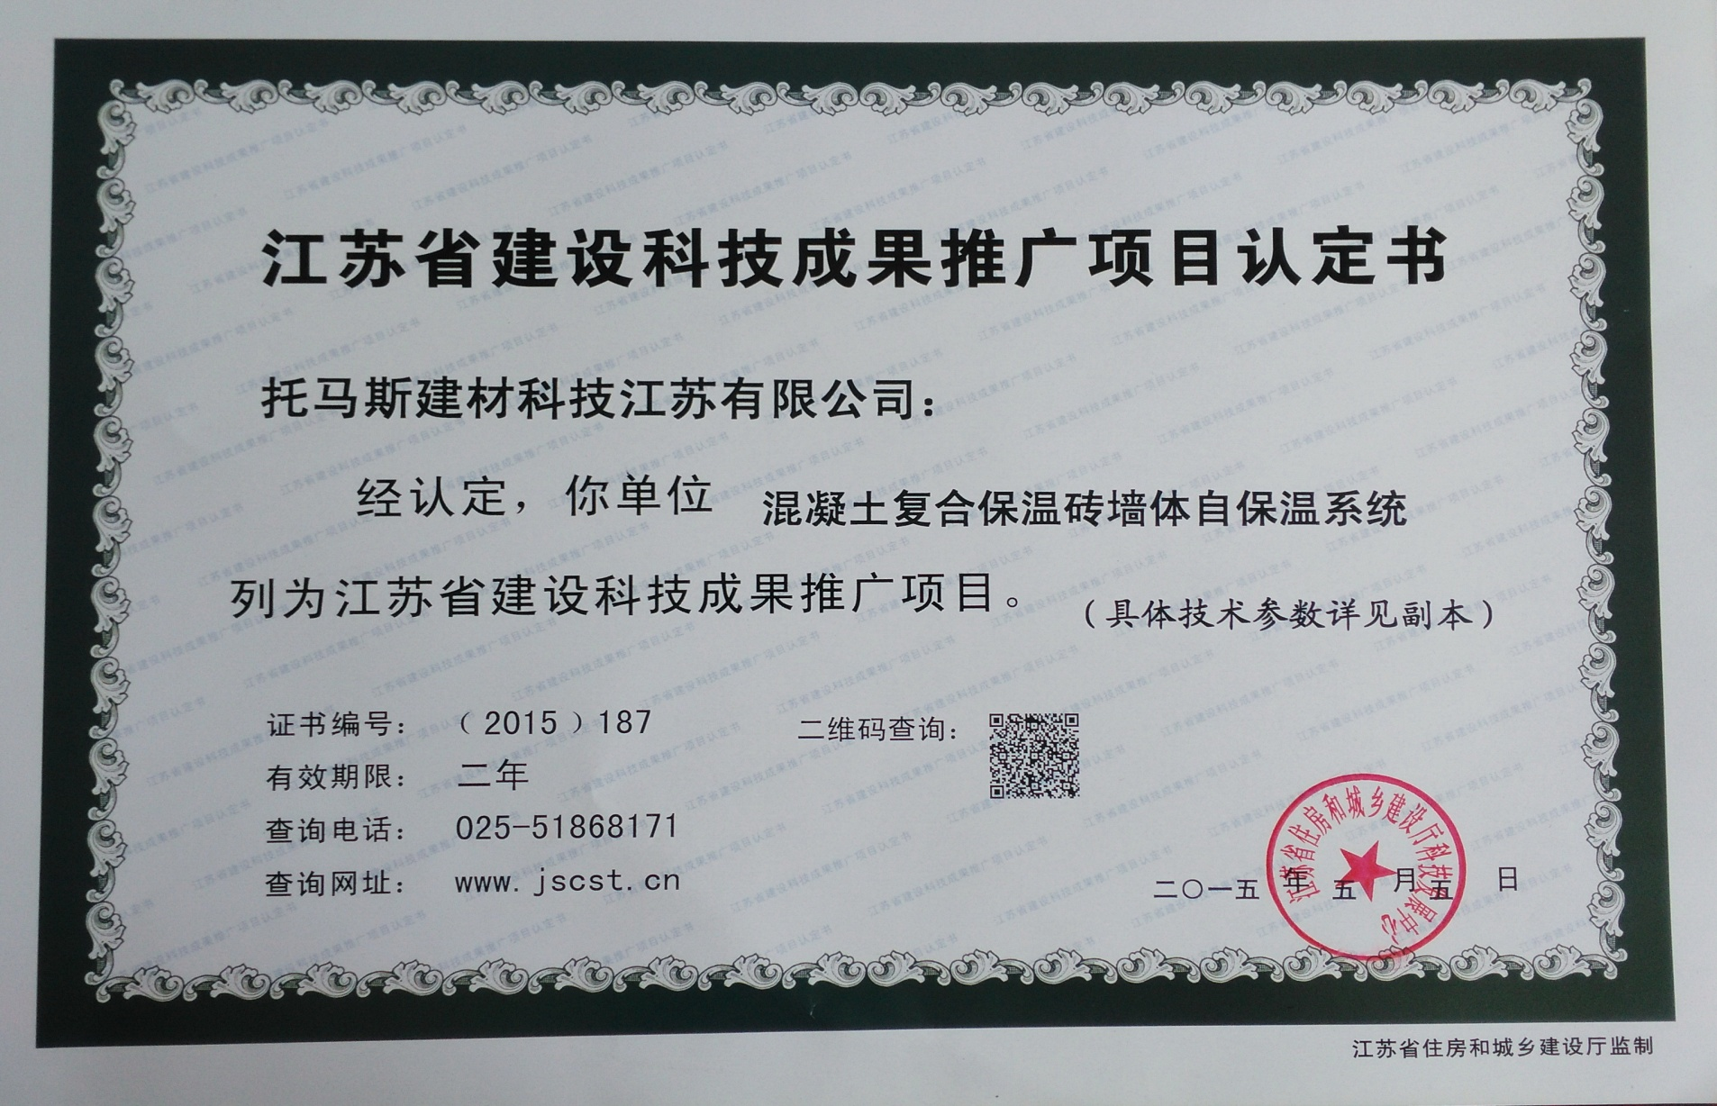

联系人：王先生 电话：15052180230 邮箱：544858422@qq.com
闵先生 电话：18921977891 邮箱：413233413@qq.com
电话：0510-86666555
